Viagem Científico-Cultural
Rio Grande - Ilha da Pólvora

William Godinho de Moura Rodrigues

Começo minha narrativa a partir do momento em que me encontro em frente ao Colégio Auxiliadora, ponto de encontro para o começo de nossa viagem. Justifico a escolha do ponto de encontro para ponto de começo da narrativa porque quando eu estava atravessando a rua para me encontrar com meus colegas, todos em pé com mochilas ao redor no meio da calçada eu pensei: como às vezes somos ou parecemos ser estranhos. Este pré-conceito que acredito que esteja de alguma forma presente em todos nós de alguma forma em algum aspecto me levou a pensar que não somos estranhos, somos diferentes e pela variedade de pessoas que se encontram no curso posso ter a certeza de que não importa quantas edições possam acontecer, tenho a plena certeza de que esta Diversidade Cultural presente em sala de aula proporcionou que a viagem fosse fantástica.
A imagem abaixo foi escolhida entre tantas outras que foram capturadas por diversas lentes por se tratar no meu ponto de vista da melhor parte da viagem.

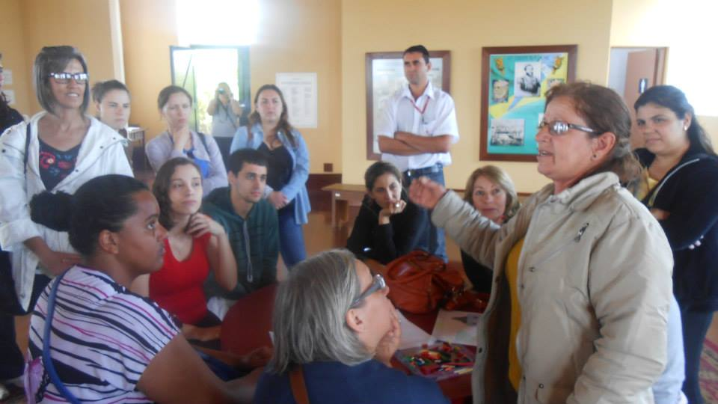

Sendo muito breve e preciso, a visita ao Museu da Ilha da Pólvora foi encantador em diversos aspectos: a travessia de barco me lembrou que quando eu era criança, costumava a fazer uma travessia semelhante até São José do Norte, uma ilha “irmã” da Ilha da Pólvora e que meu avô amava a travessia. Com certeza me senti uma criança novamente, sem preocupações, sem prazos, sem medo, sem compromisso, apenas observando a água, os biguás, as nuvens e apreciando a brisa.
Já na ilha passando por aquele caminho com densa vegetação eu não poderia imaginar que Museu bem lindo haveria dentro daquela construção imponente. Um acervo bem simples em um local de piso lindíssimo com apenas uma mesa redonda em cima de um tapete, sem contar o acervo com história, ecologia, biologia e elementos informativos muito bem colocados.
Após subir nas “escadinhas” postas nas três paredes do Museu servindo como um pequeno mirante comecei a pensar e me questionar sobre a efetividade do uso de uma ilha como paiol e de repente me vi sentado à mesa onde uma senhora contava uma história que não vi o começo e que provavelmente não teria fim e me perguntei quem era ela.
Pois bem, a tal “senhoria” havia nos transportado de barco, todavia eu não havia notado ela até a mesma dar sentido às minhas leituras sobre Bauman, Hall e Tomaz Tadeu...
É interessante fazer o caminho inverso da conversa, pois quando esta acaba colegas comentaram: “Nossa, o que ela disse e sabe não está em livro algum!”. Porém, está sim, no meu entendimento. Vou explicar.
A senhora estava falando sobre sua vida e seus conhecimentos sobre o local, que havia nascido em na Ilha dos Marinheiros e atualmente trabalhava com a travessia e jardinagem na Ilha da Pólvora e no próprio Museu Oceanográfico. Após explicar o sentido do nome dado à Ilha da Pólvora (primeiro tópico que me lembro) esta explica um pouco da vida econômica e social na ilha, ai lembrei o que havíamos visto com o professor Augusto na noite anterior, onde o mesmo contou que seu grupo de pesquisa unia pessoas acadêmicas e não acadêmicas, o que me levou a realmente explorar a situação.
Após a contextualização da vida da nossa barqueira eu mesmo perguntei a ela sobre seu filho, citado no assunto, que havia trabalhado com seus pais na travessia e hoje trabalhava no pólo naval e que havia deixado de lado os costumes e festas de sua “ilha” natal. Perguntei a ela se a mudança na vida dela foi boa, ruim ou tanto fazia. Para minha surpresa, a resposta foi de que a mudança havia sido boa.
Mas porque para minha surpresa, porque sempre vi pessoas de idade defendendo que “em meu tempo as coisas eram boas, melhores, etc...” e comecei a entender que economicamente foi viável a mudança, ou seja, o processo capitalista chegou a aquela distante ilha onde forço o modus vivendi daquela senhora, sua família e talvez seus amigos e conhecidos, então fiz a associação com o que Hall fala ironicamente sobre as migrações “livres”. Ora, visivelmente que o sistema capitalista pressionou aquela mudança, todavia se ela me respondeu que foi “boa”, significa que ela, apesar demudar sente que foi para melhor.
Isto me leva a outra questão. Em meio a mudança foi feito um investimento para que seu filho trabalhasse mais e melhor, contudo este termina indo para um pólo naval, ou seja, o próprio capitalismo globalizado permitiu que este tivesse uma condição melhor que a de seus pais, condição analisada aqui somente pela parte econômica. E, ao mesmo tempo em que houve a mudança, questionei novamente se seu filho havia deixado ou mantido as tradições das festas da sua ilha natal, e a senhora me respondeu que seu filho não participava ativamente como ela, então pude entender que houve uma construção de uma nova identidade daquele rapaz que não mais trabalha em sua ilha, não mais depende desta ilha para sobreviver e não mais participa dos eventos culturais daquela ilha, isto, segundo o que entendi sobre Tomaz Tadeu, chama-se “crise de identidade”.
Volto a falar que não enxergo como “crise”, mas como uma mudança que não acontece de modo natural e até mesmo livre, mas de certa forma temos que nos modificar constantemente para sobrevivermos. Por fim, lembrei de Bauman, e sua modernidade líquida, pois realmente devido à globalização, capitalismo, problemas econômicos que atingem a sociedade geral em todos os lugares, acabam fazendo com que situações de migração aconteçam e desta mudança de vida acaba que o próprio filho da nossa balseira deixasse de lado toda uma caminhada com uma determinada cultura e modo de vida.
Poderia pontuar outras situações, até mesmo conversas no ônibus, mas fiz minha análise baseado na imagem que melhor mostrou o que realmente aprendi, pensa a Diana e o Wagner não terem saído na foto, mas como disse, não me lembro como cheguei ali naquele banco e nem sei quanto tempo fiquei ali conversando, só sei que foi fabuloso.

